**Kelompok Jungler**

1. Nurkholis Majid - 20312075 (frontend)

2. Ramanda Ajisaka Asyraf - 20312067 (backend)

3. Ronaldo Sinaga - 20312070 (backend)

**Tugas Akhir Sesi 1**

**Model_auth.php**

Pada model ini berisikin fungsi untuk mengecek apakah user memiliki credential yang valid selain itu model ini akan berinteraksi dengan tb_user. Jika username dan password yang diinputkan ada di dalam database maka akan return user dan password yang berhasil ditemukan, sebalikan jika tidak ada maka yang direturn adalah sebuah array kosong.

**tb_user**

|  |  |  |  |
| --- | --- | --- | --- |
| Nama Field | Tipe | Size | Keterangan |
| id | int | 11 | id dari user |
| nama | varchar | 50 | nama user |
| username | varchar | 50 | username dari user |
| password | varchar | 50 | password user |
| role_id | tinyint | 1 | role user |

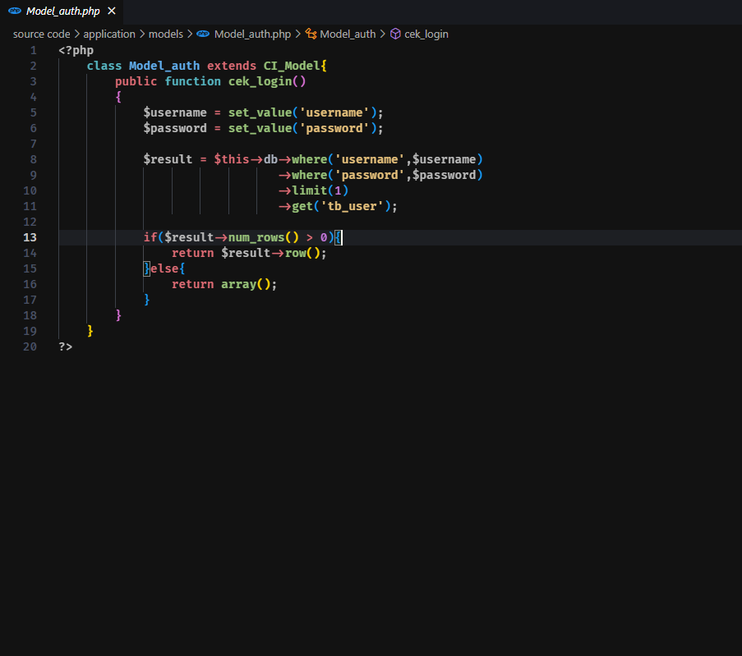

**Model_barang.php**

Pada model ini berisikin fungsi CRUD diaman create itu tambah_barang(), read itu tampil_data(), update itu edit_barang(), lalu yang terakhir delete ada hapus_data(). Selain crud ada beberapa fungsi tambahan yaitu find barang berdasarkan idnya find($id) lalu ada juga detail barang detail_brg().

**tb_barang**

|  |  |  |  |
| --- | --- | --- | --- |
| Nama Field | Tipe | Size | Keterangan |
| id_brg | int | 11 | id dari barang |
| nama_brg | varchar | 120 | nama barang |
| keterangan | varchar | 225 | keterangan barang |
| kategori | varchar | 60 | kategori barang |
| harga | int | 11 | harga barang |
| stok | int | 4 | stok barang |
| gambar | text | - | path file gambar barang |

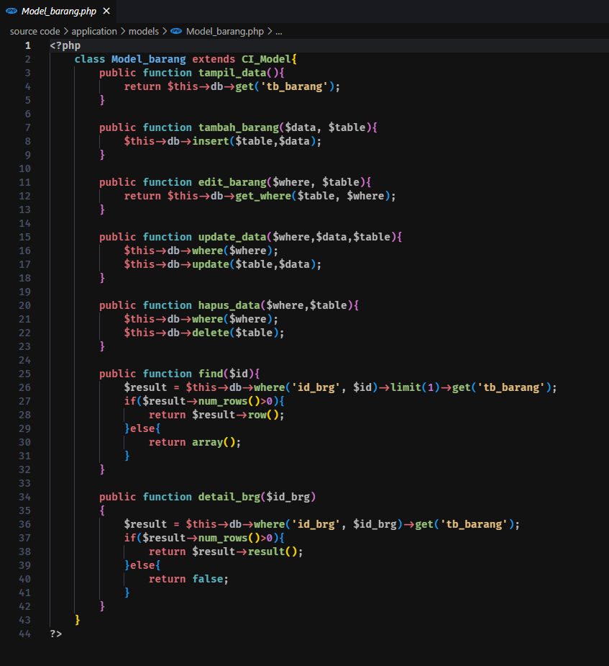

**Model_invoice.php**

Pada model ini berisi fungsi sebagai berikut:

* date_default_timezone_set(), fungsi ini berguna untuk mengeset default date menjadi Asia/Jakarta
* tampil_data(), fungsi ini berguna untuk mengambil data dari tabel invoice
* ambil_id_invoice(), fungsi ini berguna untuk mengambil data dari tabel invoice berdasarkan id invoicenya
* ambil_id_pesanan(), fungsi ini berguna untuk mengambil data dari tabel pesanan berdasarkan id invoicenya

**tb_invoice**

|  |  |  |  |
| --- | --- | --- | --- |
| Nama Field | Tipe | Size | Keterangan |
| id | int | 11 | id invoice |
| nama | varchar | 56 | nama pembeli |
| alamat | varchar | 225 | alamat pembeli |
| tgl_pesan | datetime | - | waktu pemesanan |
| batas_bayar | datetime | - | batas bayar pembelian |

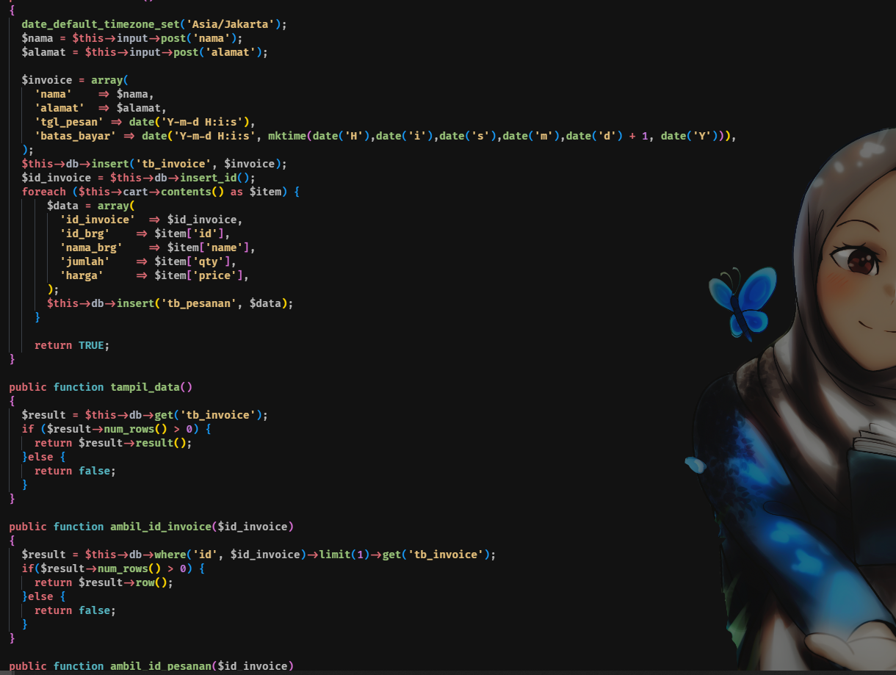

**Model_kategori.php**

Pada model ini berisi fungsi sebagai berikut:

* data_elektronik(), berguna untuk mengambil barang kategori elektronik
* data_pakaian_pria(), berguna untuk mengambil barang pakaian pria
* data_pakaian_wanita(), berguna untuk mengambil barang pakaian wanita
* data_pakaian_anak_anak(), berguna untuk mengambil barang pakaian anak-anak

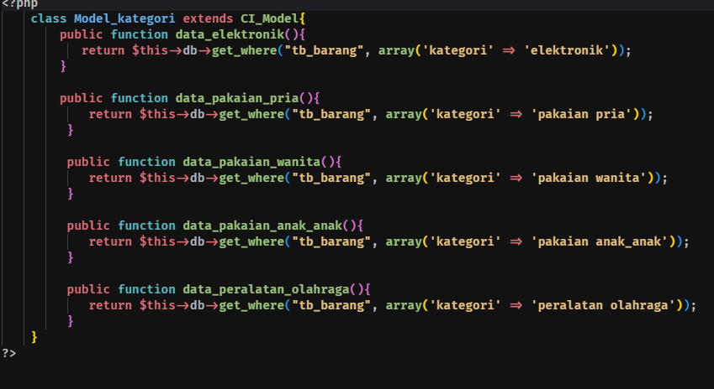

**Autoload.php, config.php, dan database.php**

* autload.php untuk model yang sudah dibuat, autload libraries (database, cart, form_validation), dan juga helper url
* config.php update base_url seperti di ss
* database.php update setting untuk koneksi ke db

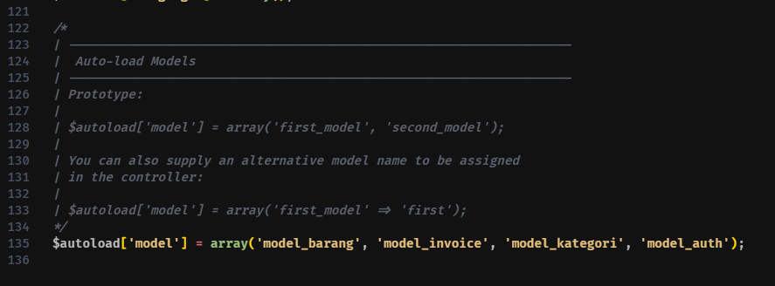

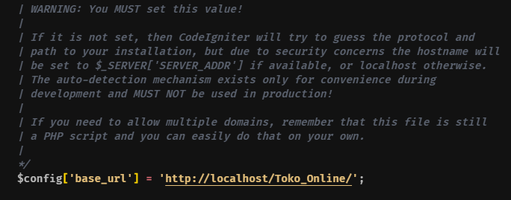

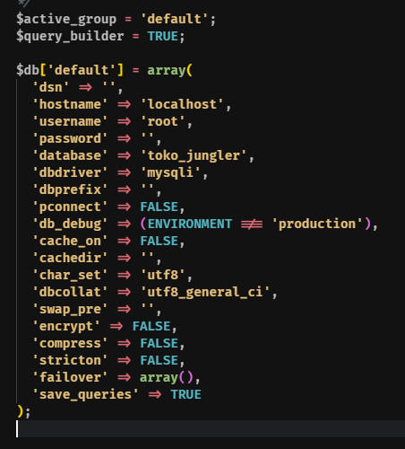

**Controller Dashboard_admin.php**

Controller ini berguna untuk merender halaman dashboard admin pada folder view ke browser pengguna yang akan login dengan role 2 yaitu sebagai admin.

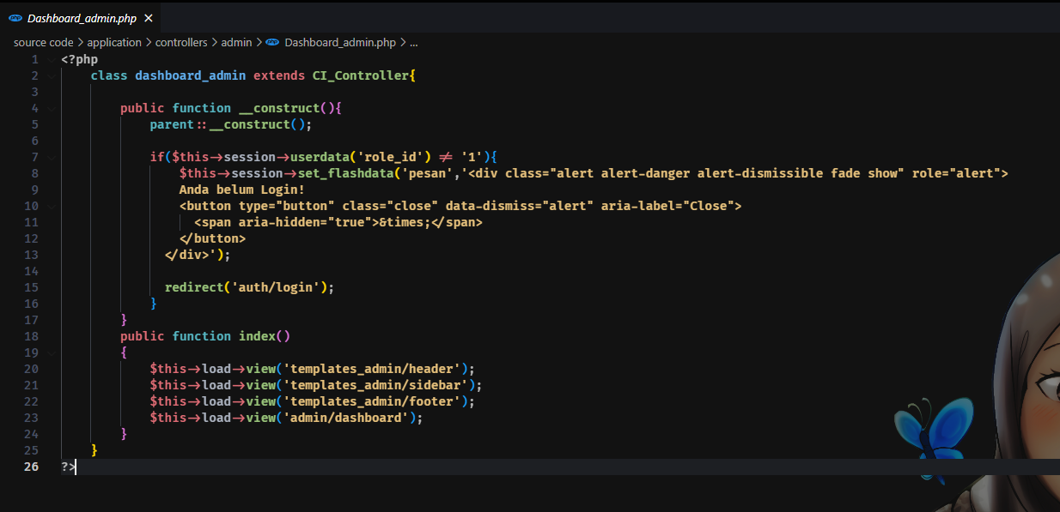

**Controller Data_barang.php**

Controller ini berguna untuk merender page pada folder view admin/data barang. Selain itu controller ini juga memiliki fungsi yang lain diantaranya adalah sebagai berikut:

* tambah_aksi(), berguna untuk menambagkan data barang baru.
* edit(), berguna untuk mengedit data barang.
* hapus(), berguna untuk menghapus data barang.

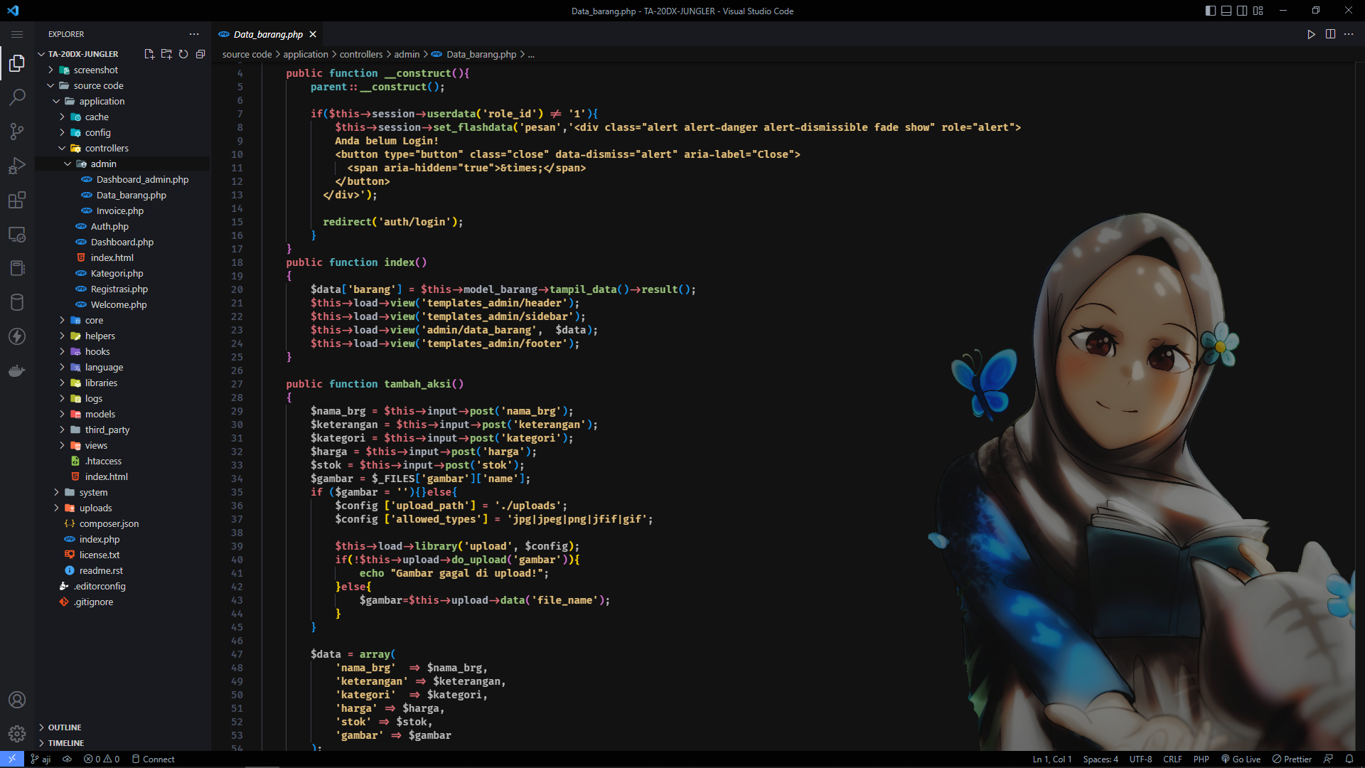

**Controller Invoice.php**

Controller ini berguna untuk merender page pada folder view admin/invoice, dan juga view admin/detail_invoice.

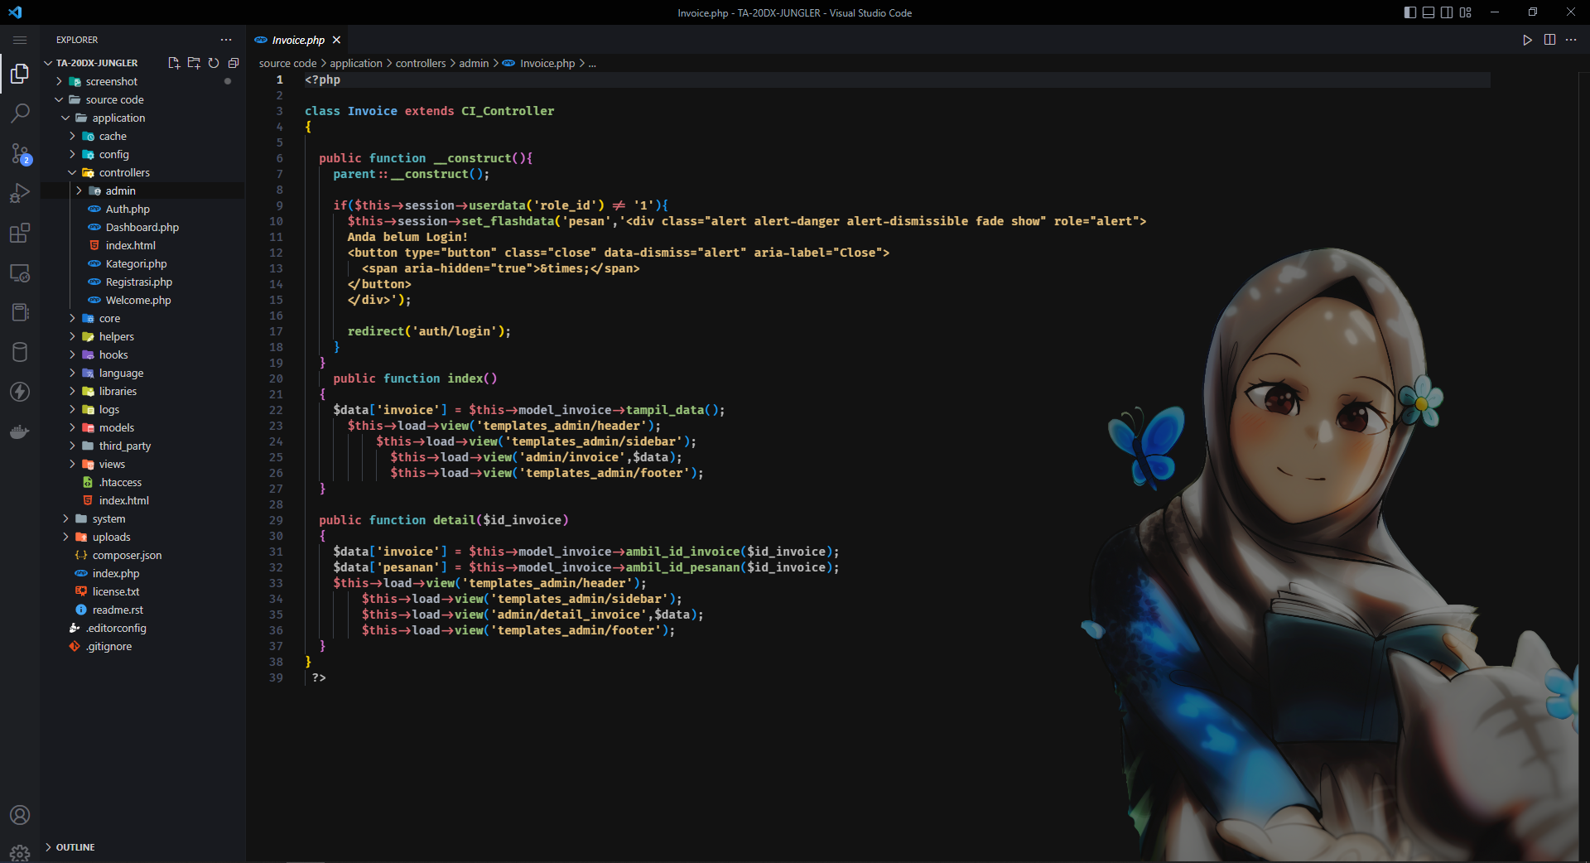

**Tugas Akhir Sesi 2**

**Auth.php**

Pada Controller auth ada 2 method Yaitu;

1. login() untuk menampilkan form login dan memproses login

2. dan logout() untuk melakukan logout.

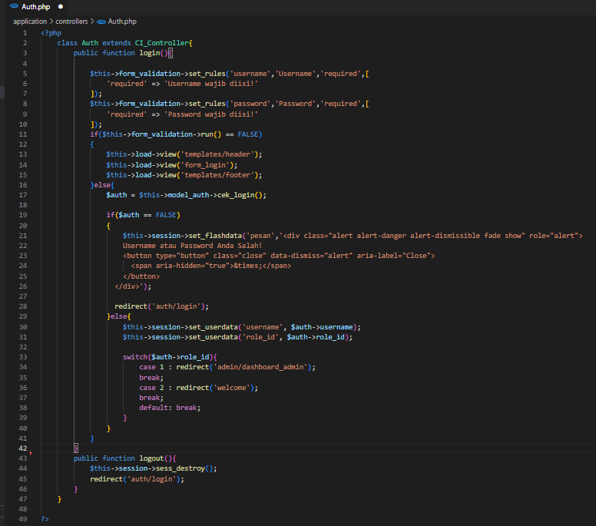

**Dashboard.php**

Pada controller ini berisikin function tambah_ke_keranjang($id) berfungsi untuk memasukan produk kedalam keranjang belanja, detail_keranjang () berfungsi untuk melihat detail produk, hapus_keranjang() berfungsi untuk menghapus produk, lalu yang terakhir pembayaran() berfungsi untuk membayar produk. Selain itu ada beberapa fungsi tambahan yaitu detail barang berdasarkan idnya detail($id).

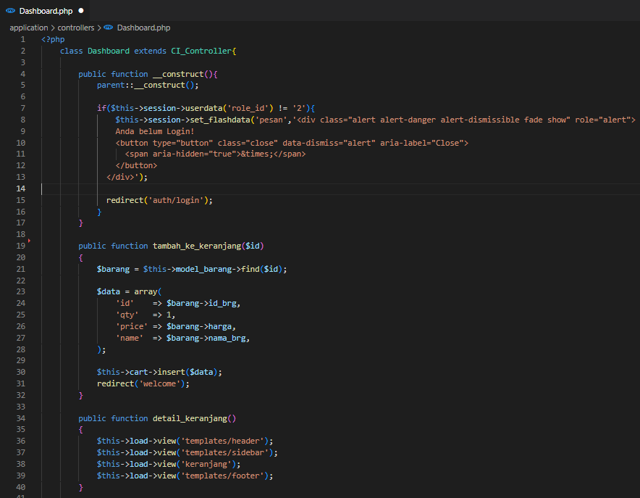

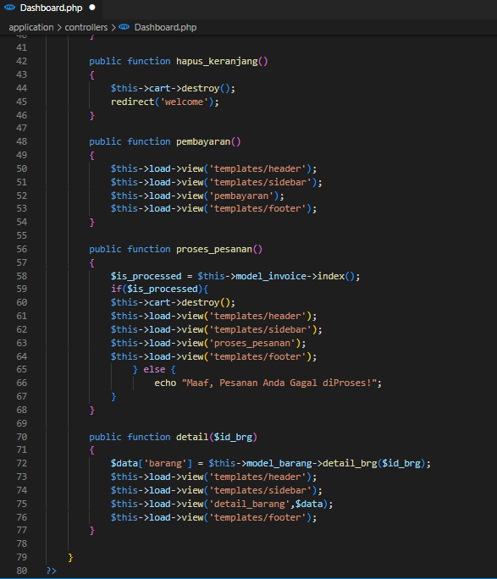

**Kategori.php**

Pada controller ini berisi fungsi sebagai berikut:

• data_elektronik(), berguna untuk mengambil barang kategori elektronik

• data_pakaian_pria(), berguna untuk mengambil barang pakaian pria

• data_pakaian_wanita(), berguna untuk mengambil barang pakaian wanita

• data_peralatan_olahraga(), berguna untuk mengambil barang peralatan olahraga

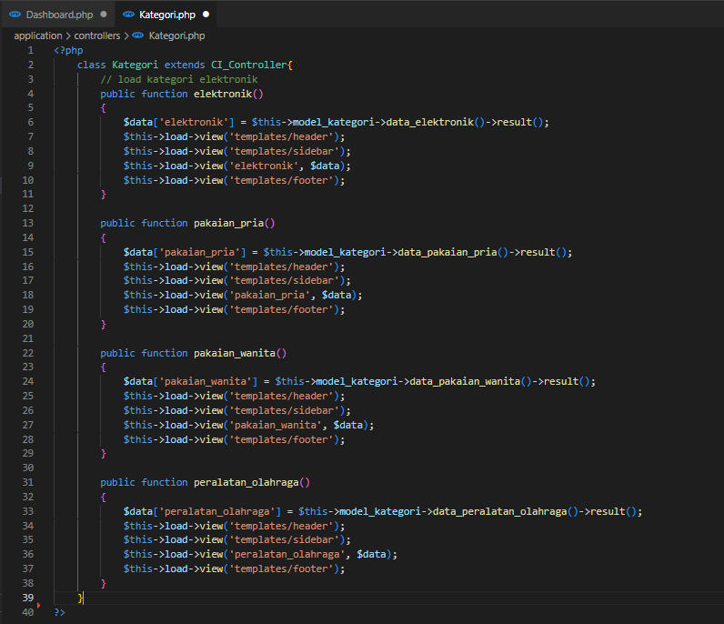

**Registrasi.php**

Pada Controllel ini berisi Function index(), berfungsi untuk menampilkan sebuah view benama “register”, dan berfungsi untuk menyimpan data ke table “users” yang ada di database sekaligus mengenkripsi password dengan fungsi password().

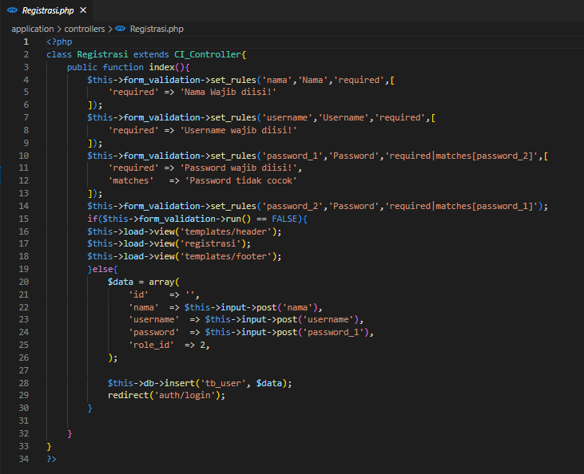

**Tugas Akhir Sesi 3**

**Dashboard.php (user)**

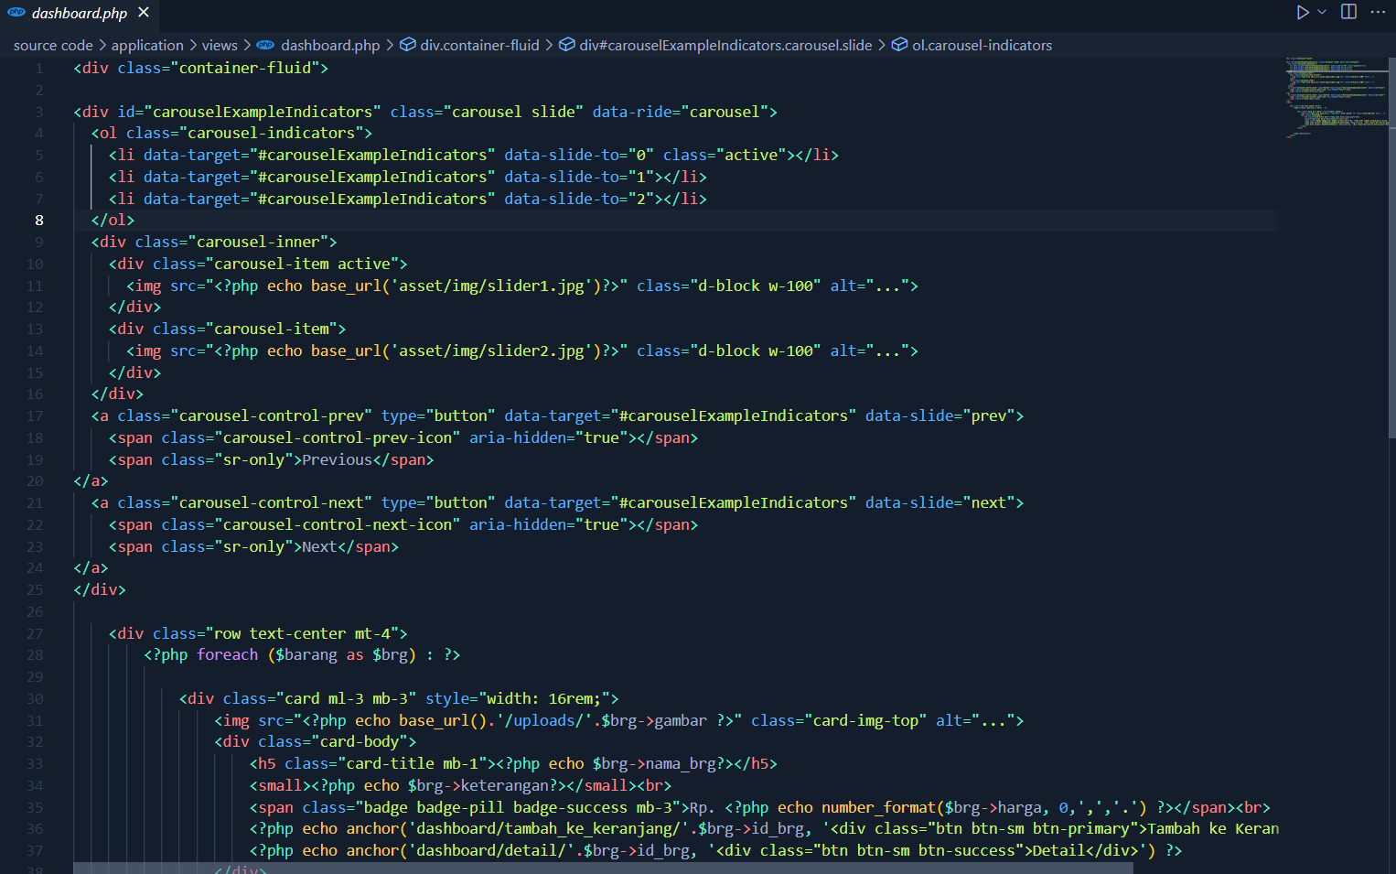

Kode ini menunjukkan sebuah halaman dashoard yang menampilkan sebuah carousel (slider) dan beberapa produk dalam bentuk kartu.

* <div class="container-fluid">...</div> adalah sebuah container yang digunakan untuk menampung konten dari halaman web.
* <div id="carouselExampleIndicators" class="carousel slide" data-ride="carousel">...</div> adalah container yang digunakan untuk menampung carousel. class "carousel slide" digunakan untuk menampilkan carousel dan data-ride="carousel" digunakan untuk menjalankan carousel secara otomatis.
* <ol class="carousel-indicators">...</ol> digunakan untuk menampilkan indicator yang menunjukkan posisi slide saat ini.
* <div class="carousel-inner">...</div> digunakan untuk menampilkan slide-slide dari carousel.
* <img src="<?php echo base_url('asset/img/slider1.jpg')?>" class="d-block w-100" alt="..."> adalah sebuah tag untuk menampilkan gambar di dalam slide carousel.
* <a class="carousel-control-prev" type="button" data-target="#carouselExampleIndicators" data-slide="prev">...</a> dan <a class="carousel-control-next" type="button" data-target="#carouselExampleIndicators" data-slide="next">...</a> adalah tombol untuk melakukan navigasi ke slide sebelumnya dan berikutnya.
* <?php foreach ($barang as $brg) : ?>...<?php endforeach;?> adalah sebuah loop PHP yang digunakan untuk menampilkan produk dalam bentuk kartu.
* <?php echo anchor('dashboard/tambah_ke_keranjang/'.$brg->id_brg, '<div class="btn btn-sm btn-primary">Tambah ke Keranjang</div>') ?> dan <?php echo anchor('dashboard/detail/'.$brg->id_brg, '<div class="btn btn-sm btn-success">Detail</div>') ?> adalah tombol yang digunakan untuk menambahkan produk ke keranjang dan melihat detail produk.

Output :

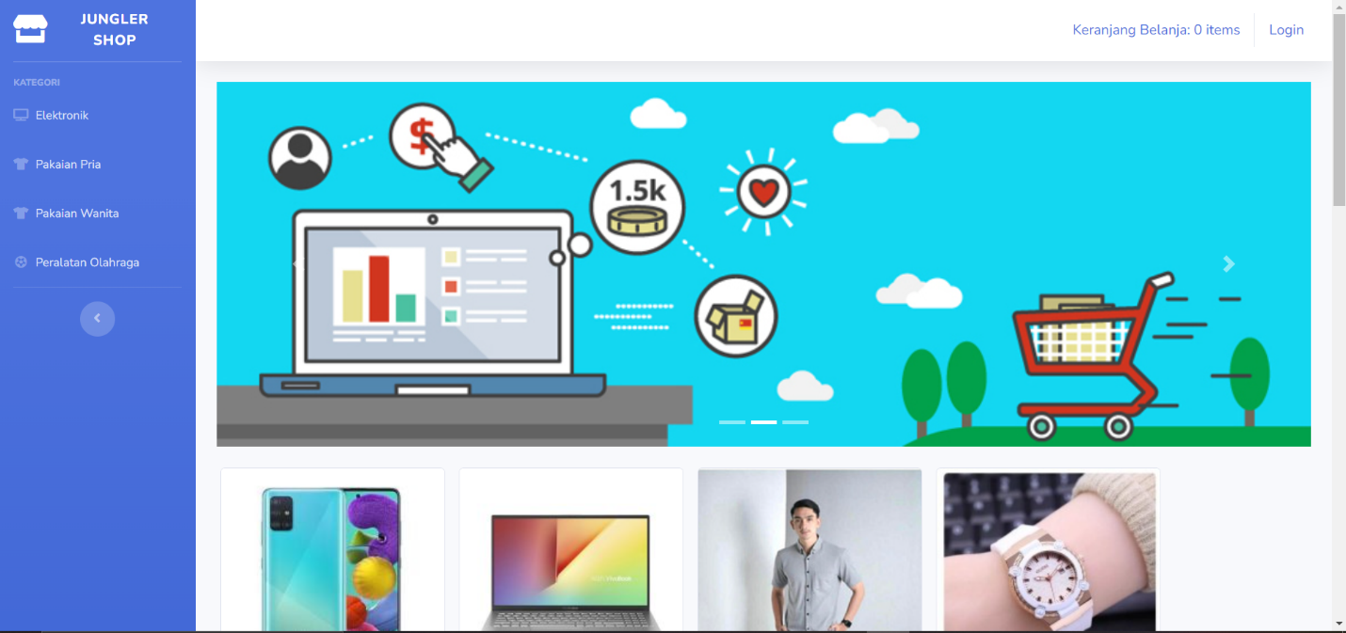

**Detail_barang.php(user)**

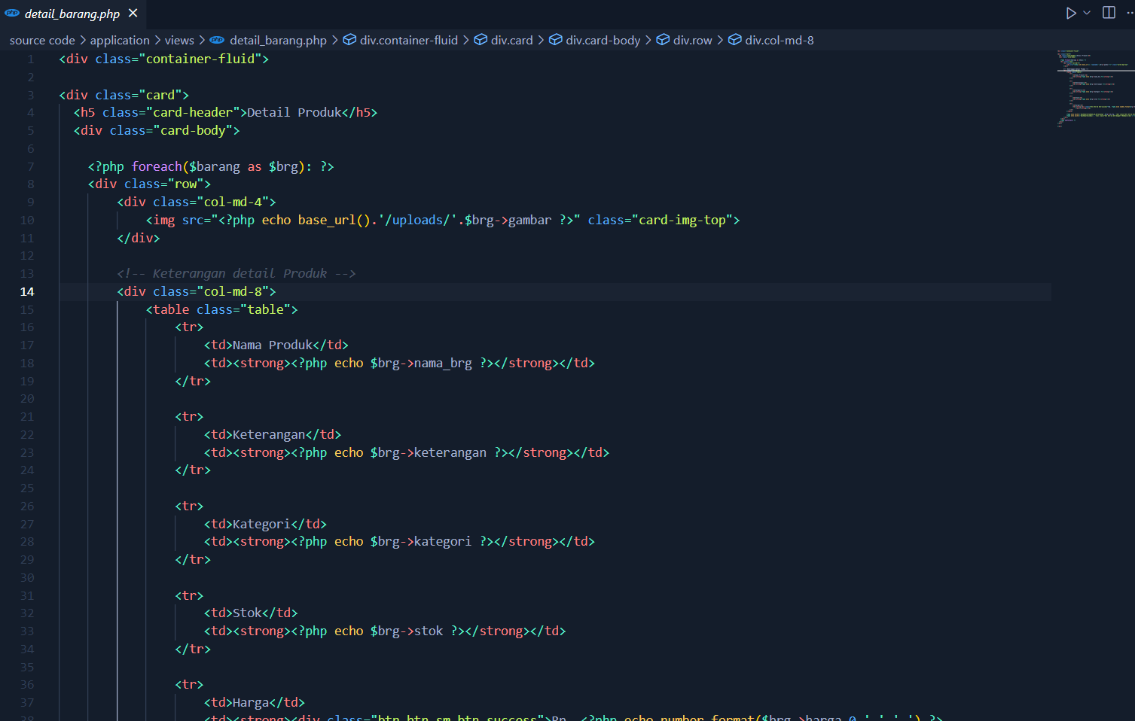

Kode ini menunjukkan sebuah halaman detail barang yang menampilkan detail produk dalam bentuk kartu.

* <div class="container-fluid">...</div> adalah sebuah container yang digunakan untuk menampung konten dari halaman web.
* <div class="card">...</div> adalah container yang digunakan untuk menampilkan konten dalam bentuk kartu, yang di dalamnya terdapat judul "Detail Produk" yang di ditampilkan oleh <h5 class="card-header">Detail Produk</h5>
* <?php foreach($barang as $brg): ?>...<?php endforeach; ?> adalah sebuah loop PHP yang digunakan untuk menampilkan detail produk.
* <img src="<?php echo base_url().'/uploads/'.$brg->gambar ?>" class="card-img-top"> menampilkan gambar dari produk yang di tampilkan.
* <table class="table">...</table> digunakan untuk menampilkan keterangan detail produk dalam bentuk tabel, yang di dalamnya terdapat informasi seperti nama produk, keterangan, kategori, stok, dan harga.
* <?php echo anchor('dashboard/tambah_ke_keranjang/'.$brg->id_brg, '<div class="btn btn-sm btn-primary">Tambah ke Keranjang</div>') ?> dan <?php echo anchor('dashboard/index/', '<div class="btn btn-sm btn-danger">Kembali</div>') ?> adalah tombol yang digunakan untuk menambahkan produk ke keranjang dan kembali ke halaman sebelumnya.

Output :

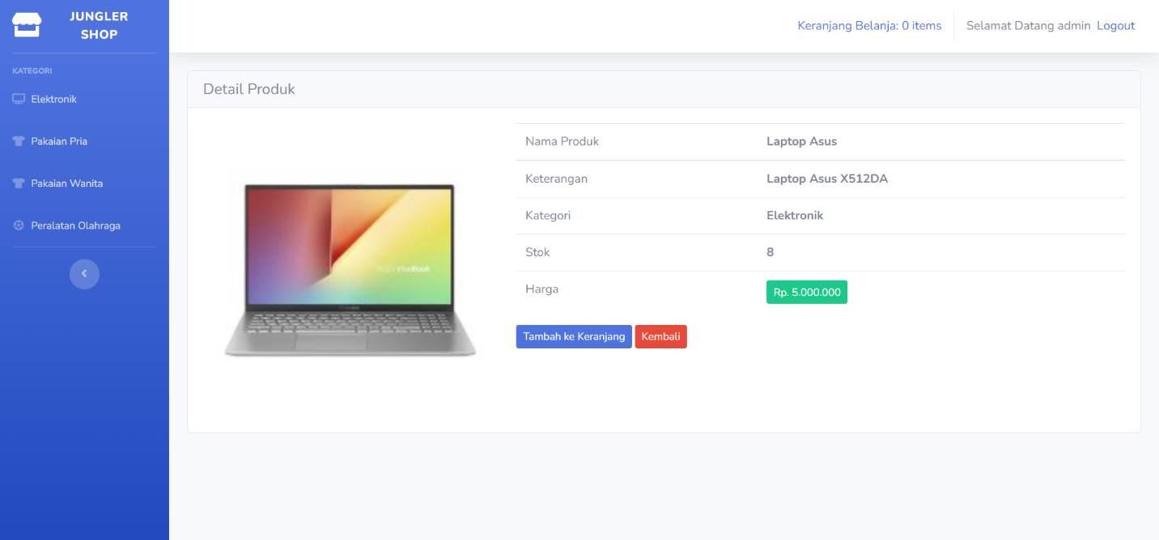

**Form_login.php**

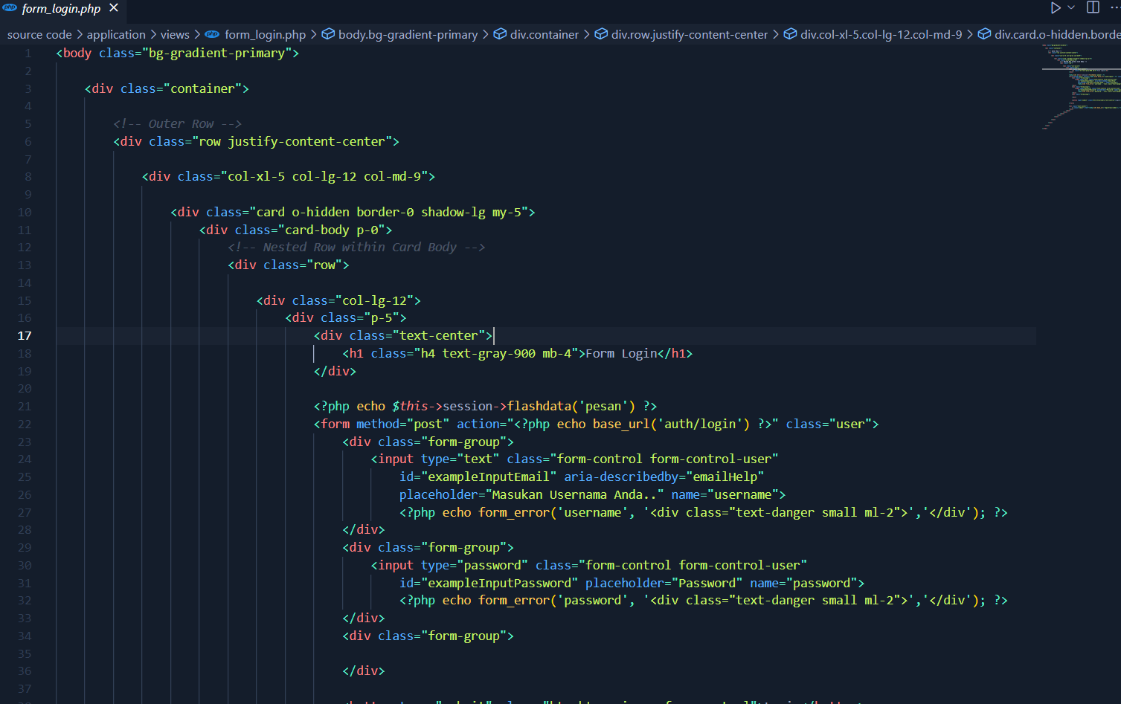

Fungsi dari kode ini adalah untuk menampilkan form login dan melakukan proses autentikasi pengguna(user)

Output:

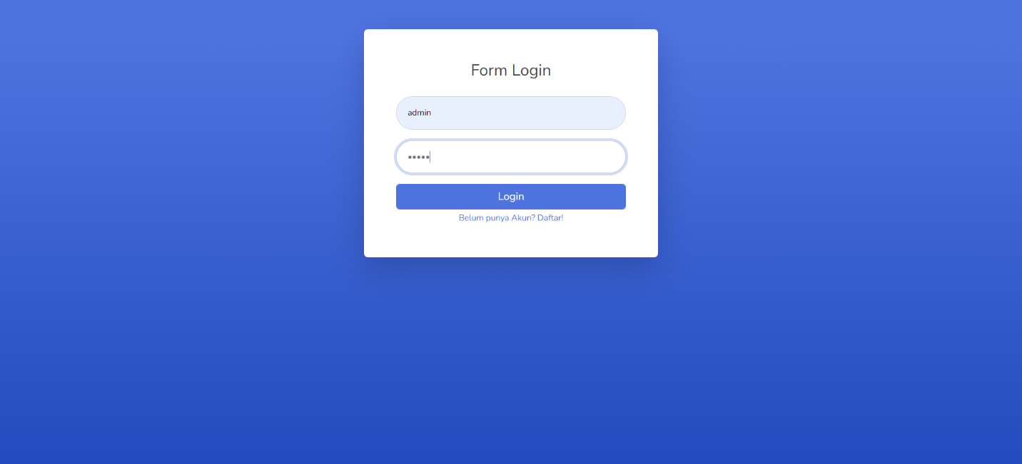

**Registrasi.php**

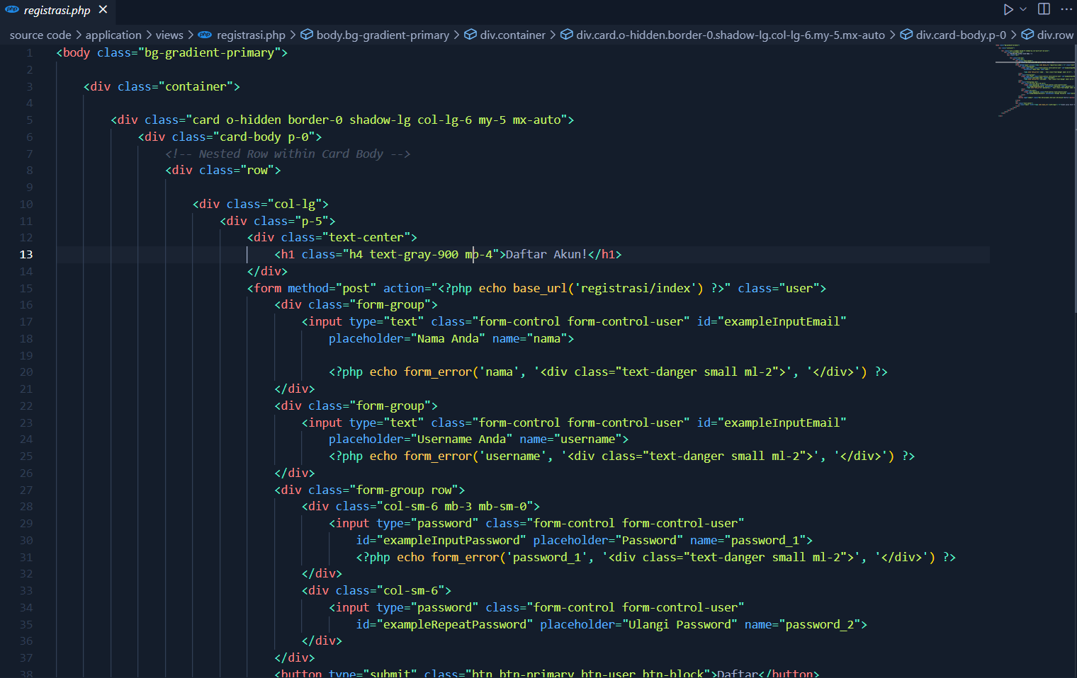

Fungsi dari kode diatas adalah kode tersebut digunakan untuk menampilkan form registrasi dan melakukan proses pendaftaran akun baru.

Output :

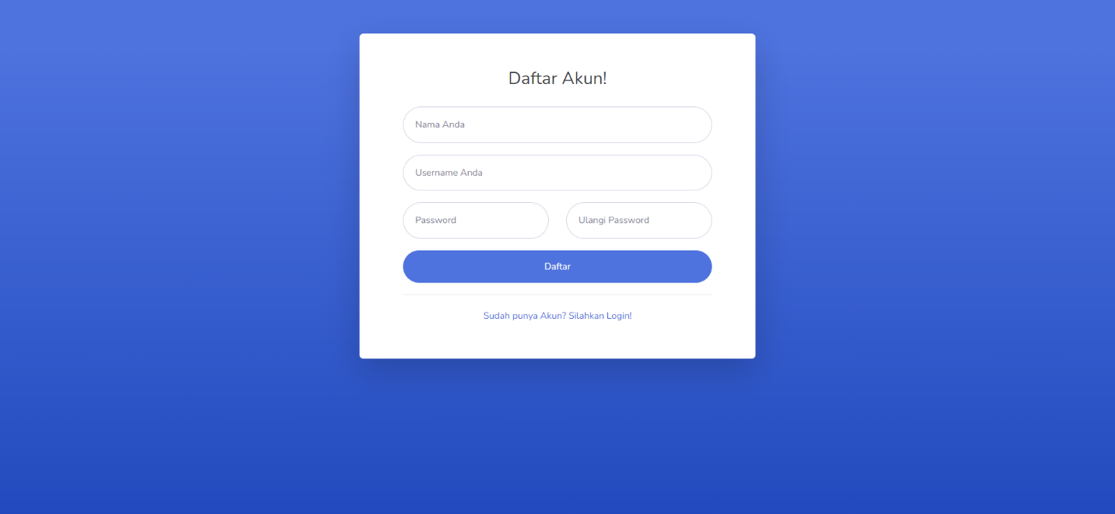

**Elektronik.php**

**Pakaian_pria.php**

**Pakaian_wanita.php**

**Peralatan_olahraga.php**

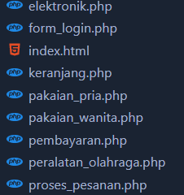

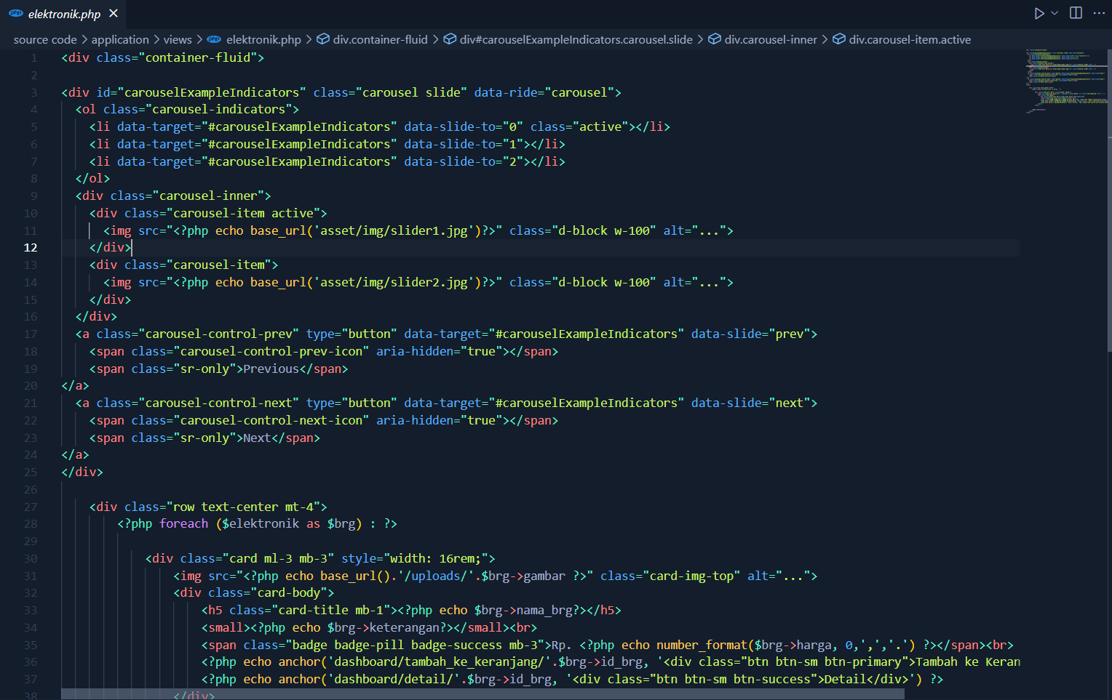

Fungsi dari kode tersebut adalah sebagai tampilan halaman utama website e-commerce, yang menampilkan sebuah carousel slider yang menampilkan gambar produk dan daftar produk dalam bentuk card contohnya produk elektronik, pakaian pria & wanita,serta peralatan olahraga . Carousel digunakan untuk menampilkan gambar produk secara bergantian/berputar dan card digunakan untuk menampilkan detail produk seperti nama produk, harga, dan tombol untuk menambahkan produk ke keranjang belanja. Tombol yang disediakan di dalam kode tersebut seperti tombol untuk menambahkan produk ke keranjang dan tombol untuk melihat detail produk.

Output:

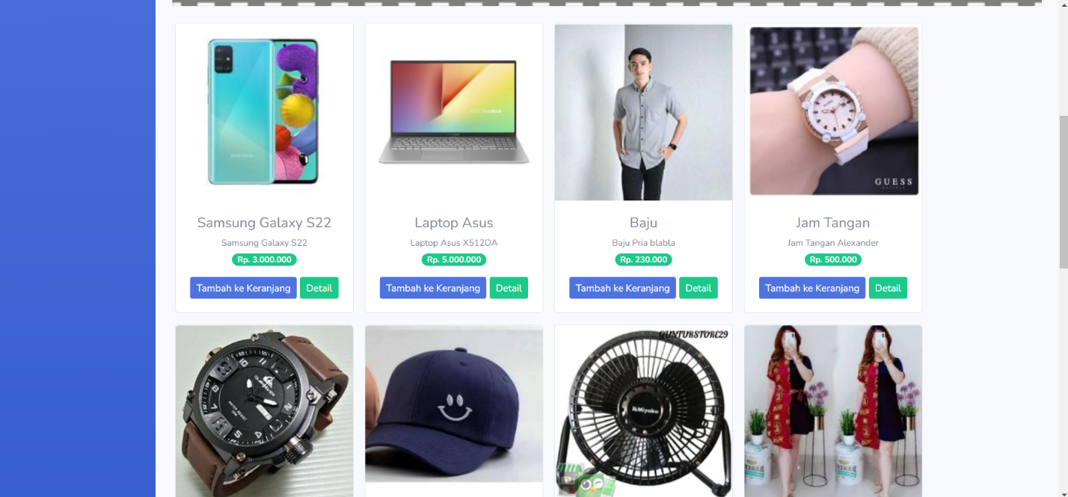

**Keranjang.php**

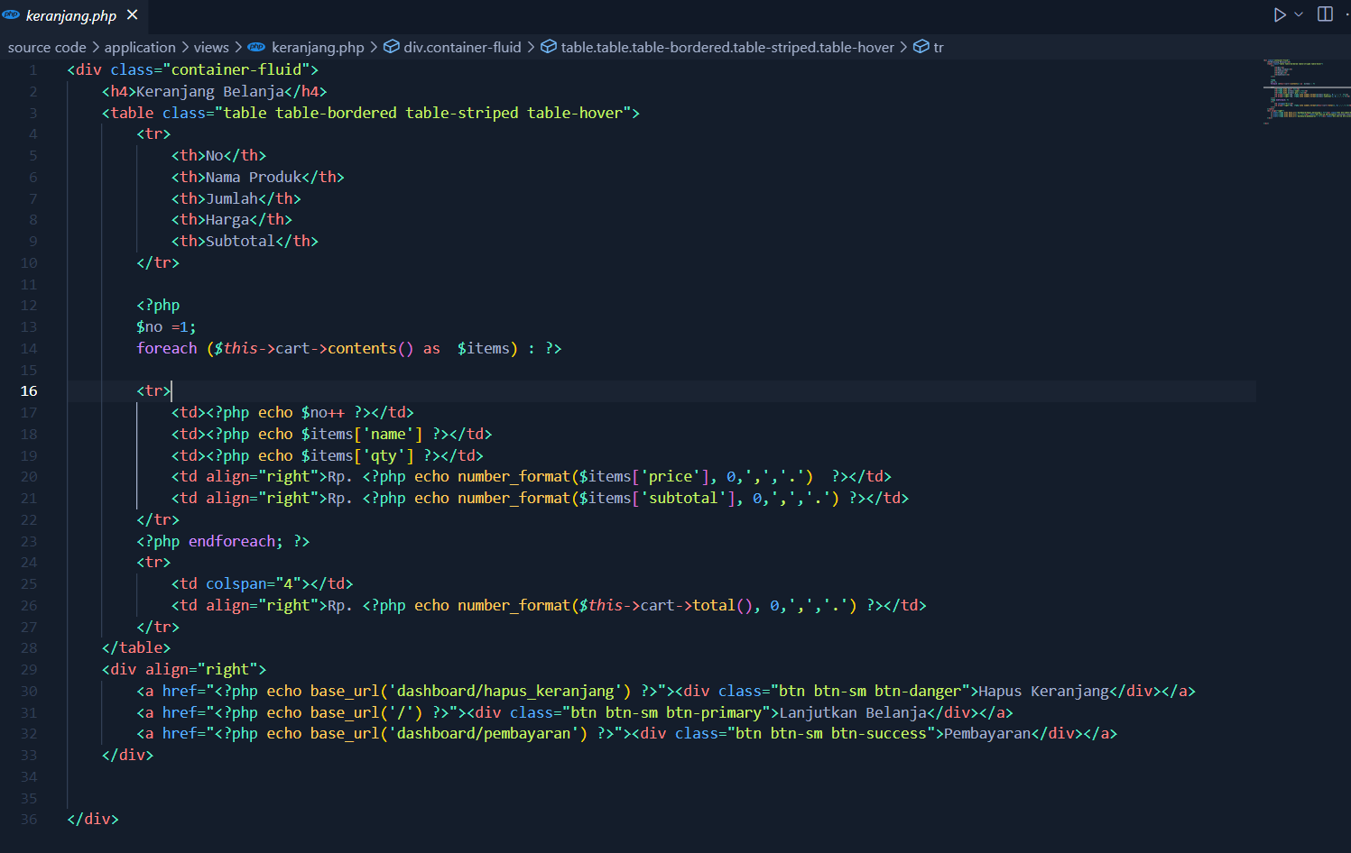

Kode ini digunakan untuk menampilkan halaman keranjang belanja di sebuah aplikasi e-commerce. Halaman ini digunakan untuk menampilkan daftar produk yang telah ditambahkan ke keranjang belanja oleh pengguna, termasuk nama produk, jumlah produk, harga produk, dan subtotal. Halaman ini juga menampilkan total harga keranjang belanja. Kode ini juga memiliki beberapa tombol yang digunakan untuk melakukan aksi seperti menghapus keranjang belanja, melanjutkan belanja dan melakukan pembayaran.

Output :

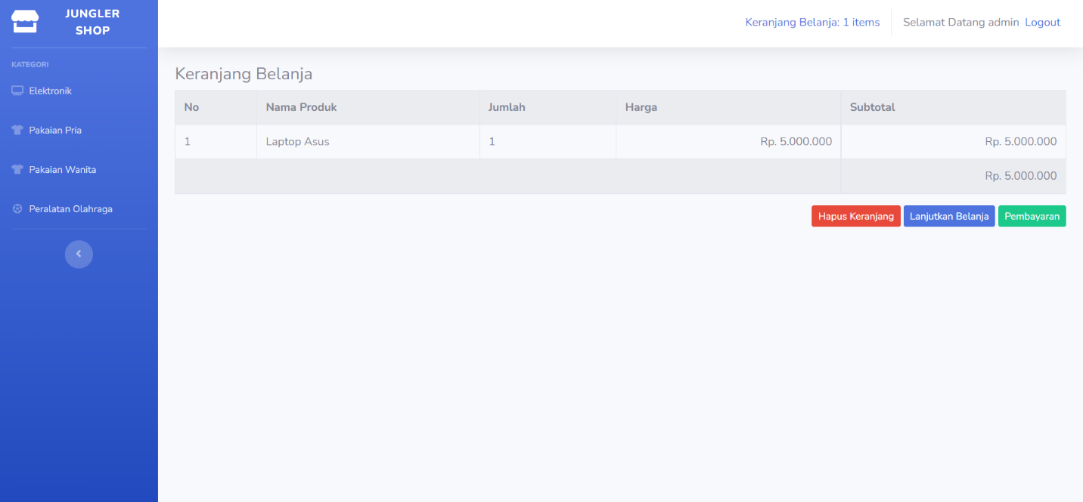

**Pembayaran.php**

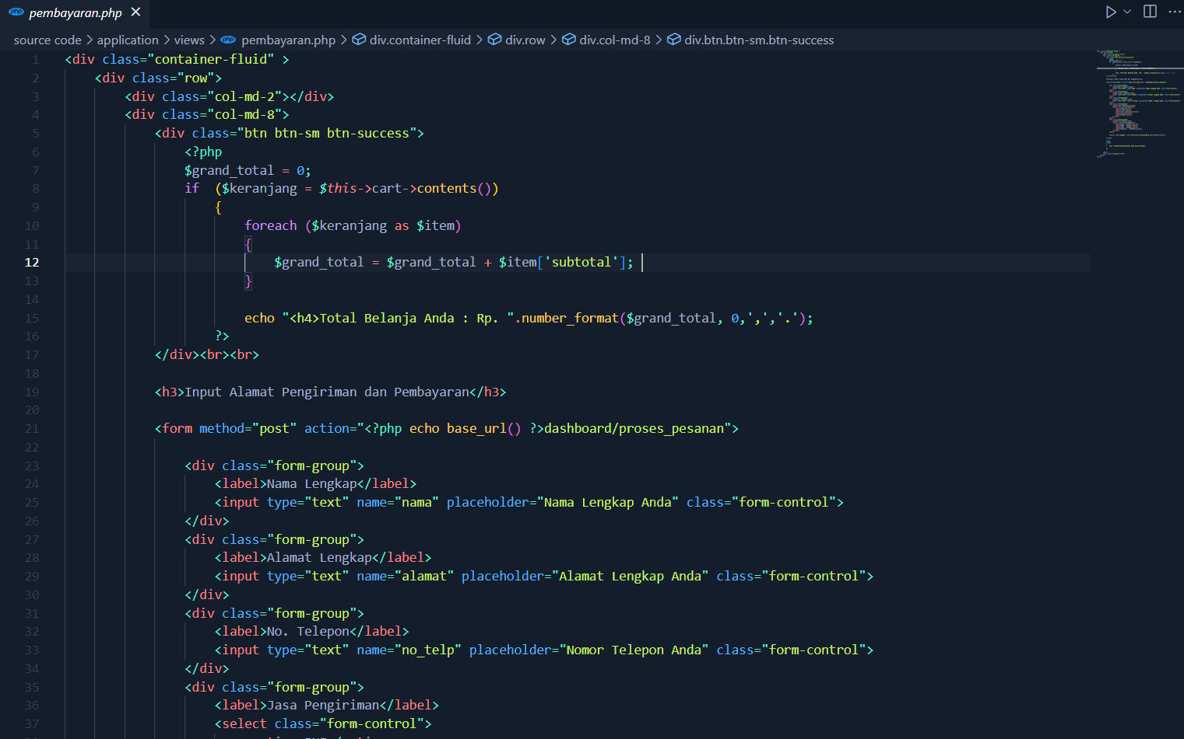

fungsi dari kode tersebut adalah untuk menampilkan form pemesanan produk yang ada di keranjang belanja, dimana user dapat mengisi data pengiriman dan pembayaran, seperti nama, alamat, nomor telepon, pilihan jasa pengiriman, dan pilihan bank. Setelah data diisi dan dikirimkan, kode ini juga akan menghitung total belanja yang harus dibayar oleh user. Kemudian pesanan akan di proses melalui action form yang ditujukan ke URL "dashboard/proses_pesanan".

Output :

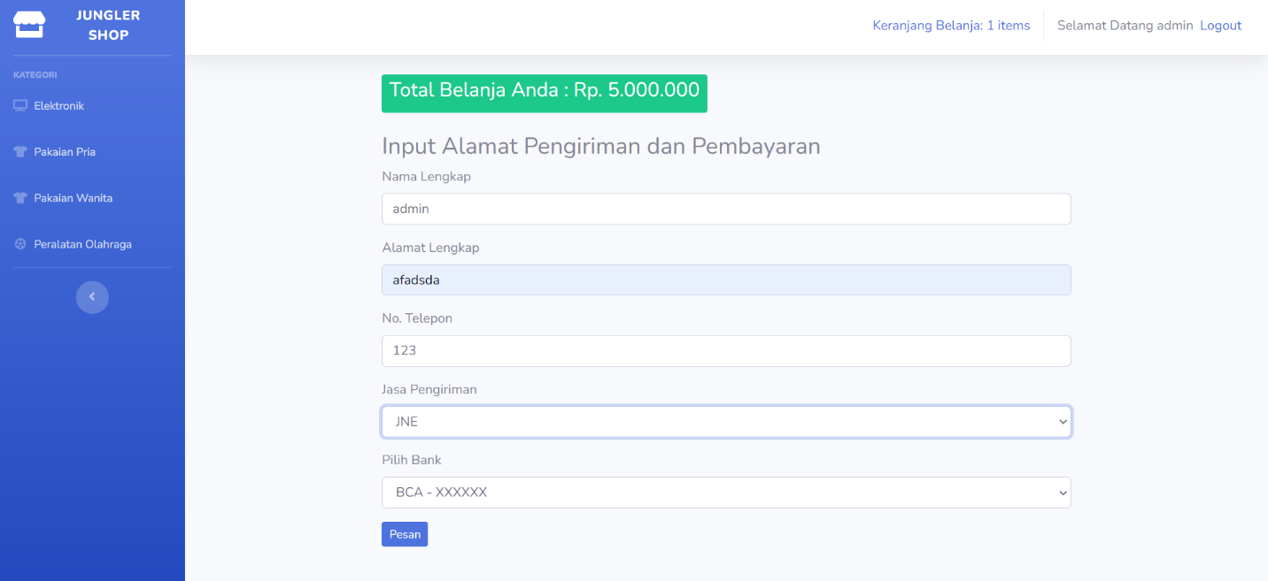

**Proses_pesanan.php**

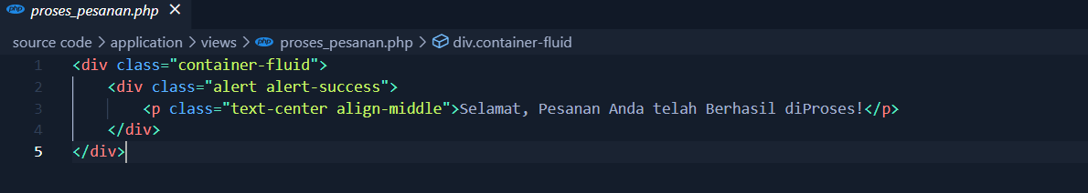

Fungsi dari kode di atas adalah untuk menampilkan alert berhasil atau sukses pada halaman web setelah proses pesanan berhasil dilakukan.

Div dengan class "alert alert-success" digunakan untuk menampilkan alert dengan warna hijau yang menandakan bahwa pesanan telah berhasil.

Pesan yang ditampilkan di dalam alert ditulis di dalam tag <p> dengan class "text-center align-middle" yang digunakan untuk mengatur posisi teks dan agar teks ditengah-tengah pada alert

Output :

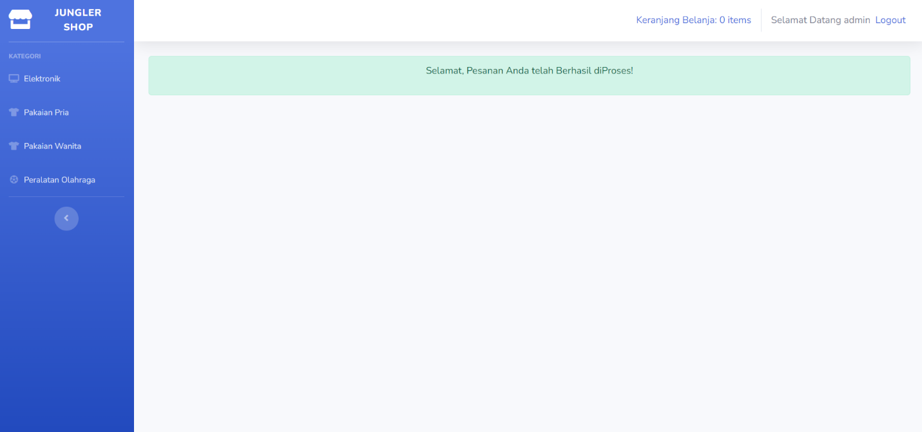

Untuk fungsi kode pada tampilan admin tidak jauh berbeda dengan user hanya berbeda dalam penggunaannya saja, berikut adalah outputnya

**Dashboard (admin)**

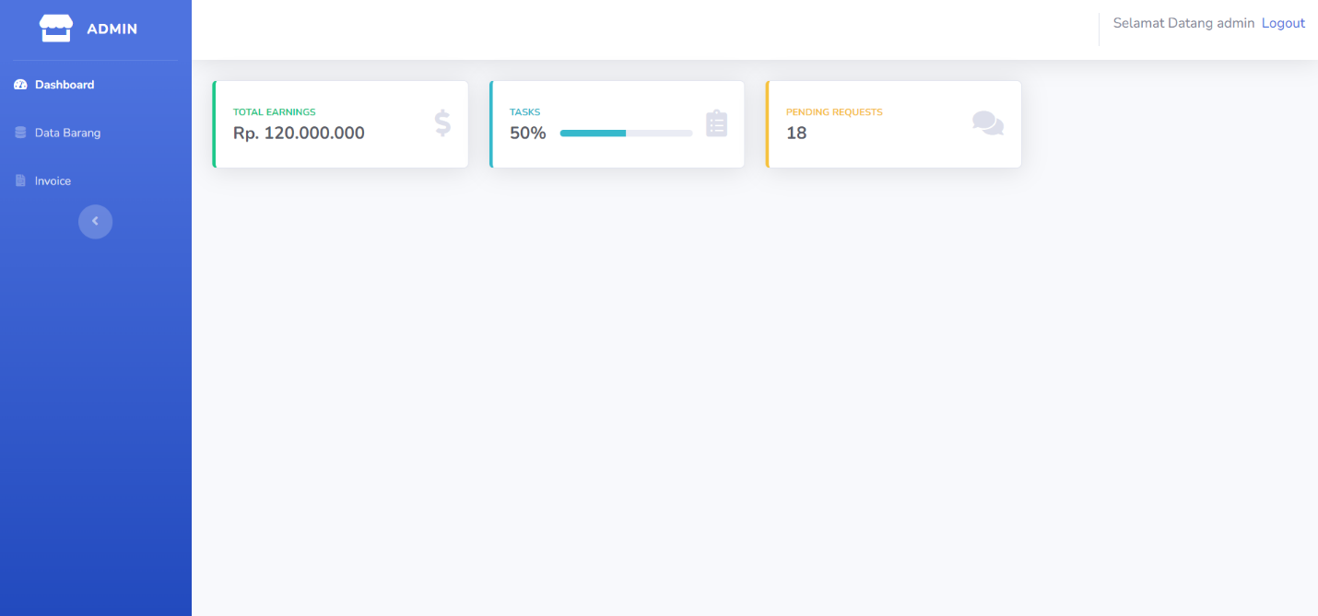

Digunakan untuk mengetahui detail barang,penghasilan total,dan permintaan pemesanan

**Data Barang**

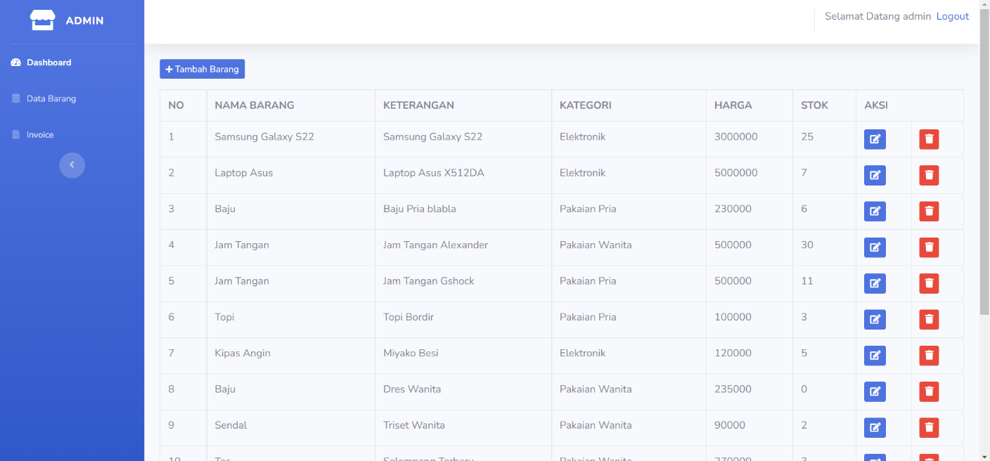

Digunakan untuk menambahkan barang penjualan sesuai dengan kebutuhan penjualan berdasarkan kategorinya masing-masing

**Invoice Pemesanan Produk**

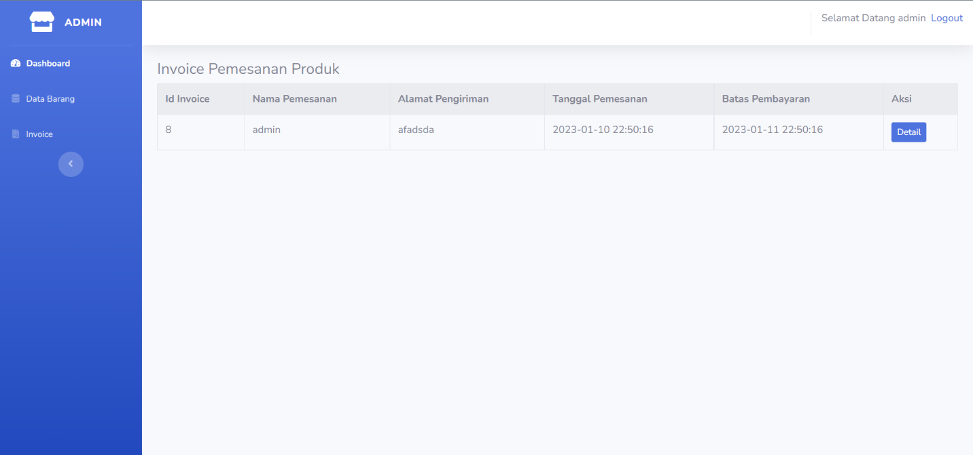  
  
Digunakan untuk mengetahui banyak permintaan dan detail permintaan pemesanan produk konsumen